Тема «Мир экстраверта и интроверта. Эго-состояния личности».
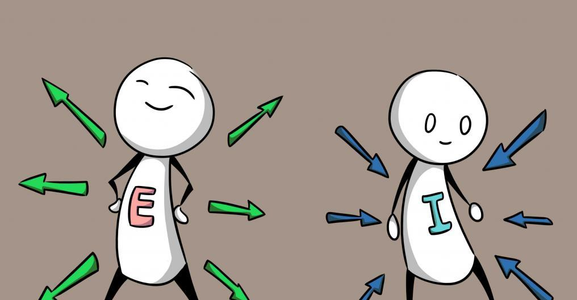
«Характер гораздо больше сближает людей, чем ум.»
(Эрнест Ренан).

Существует несколько базовых характеристик личности, которые делают каждого из нас неповторимым. В их числе понятия интроверсии и экстраверсии, которые были выделены известным психологом Г. Юнгом.
В принятой классификации существует три типа людей: интроверты, экстраверты и амбиверты. Что характеризует каждый из видов и в чем отличие?
Интроверт - это человек, который обращен внутрь себя. Данный тип личности погружен в свои эмоции, переживания и размышления.
Интроверсию понимают, как ориентацию человека на самого себя. Это понятие подразумевает превалирование внутреннего мира личности над заинтересованностью окружающей реальностью и другими людьми.
Экстраверт – это человек, который свои интересы направляет во внешний мир, обращается больше к другим людям, чем к себе. Экстраверты – люди коммуникативные, оптимистичные, зависимые от общения.
Экстраверсия – это процесс выражения чувств, эмоций и мыслей наружу. Понятие предполагает направленность внутреннего мира в объективную реальность, выплеск содержания личности во вне.
Амбиверт – это человек, который сочетает в себе качества интро- и экстраверсии. В отдельные моменты личность слушает себя, хочет побыть в одиночестве, поразмышлять.
При других обстоятельствах человек стремится к общению, самовыражению. В психологии считается, что амбиверт – наиболее устойчивый и стабильный тип личности, поскольку ему удается избегать крайностей, присущих двум другим видам.
В чистом состоянии экстраверты и интроверты встречаются не так часто. Обычно можно говорить только о доминирующих чертах личности.

Характеристика интроверта
Интроверта достаточно просто распознать в любой компании. Он может весь вечер сидеть с банкой колы и созерцать происходящее вокруг него, думая о чем-то своем.
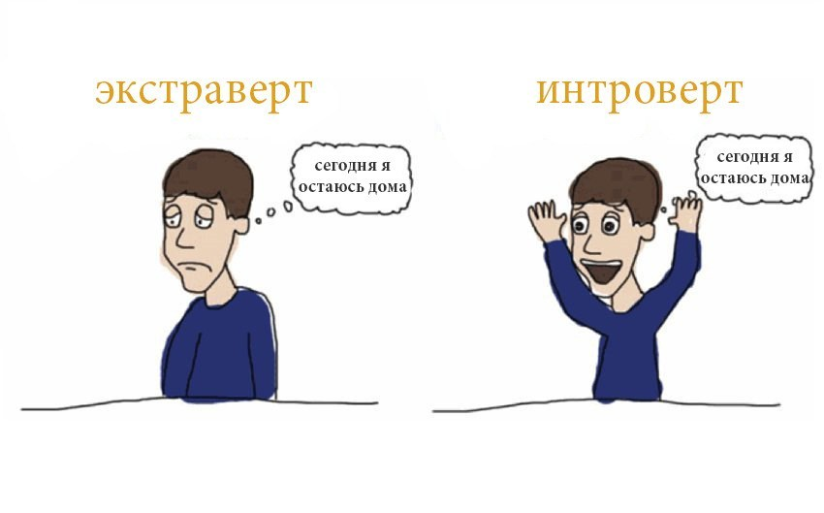
Такие люди редко проявляют свои эмоции, они сдержаны и немногословны. Интроверты производят впечатление людей спокойных, но это не совсем так. Они не привыкли выплескивать на других свои внутренние переживания. Интровертам интереснее разобраться в своих переживаниях в одиночку.
К положительным чертам интроверсии можно отнести:
- Независимость от мнения других людей. Собственная система ценностей интроверта крепка и непоколебима. Он уверен в своих суждениях и не станет изменять принципам в угоду окружающим.
- Стабильные внешние реакции. Можно быть уверенным, что в пылу ссоры интроверт не плеснет в лицо горячим чаем.
- Продуманность, усидчивость, умение брать ответственность на себя. Интроверт часто рефлексирует, поэтому знает свои сильные и слабые стороны, поддержку он ищет внутри себя, не апеллируя к окружающим.

У интровертов есть и свои минусы, мешающие продвижению к успеху:
- Высокий уровень чувствительности и самокритики. Личность склонна к глубокому самоанализу и самокритике, что неблагоприятно влияет на психику.
- Сдерживание эмоций, которое может привести к психосоматике. Есть чувства, которые нельзя держать в себе.
- Неумение завязывать нужные знакомства, слабые коммуникативные навыки. Интроверт тяжело сходится с людьми, не умеет просить о помощи. Личности трудно выстроить социальные отношения, ей безразлично мнение других людей. Отрицательные черты препятствуют построению карьеры и адаптации в изменяющейся внешней обстановке.

Характеристика экстраверта
Экстраверт стремится к публичности, ему необходимо участие в общественных мероприятиях, где присутствует большое скопление людей. Такой человек всегда стремится быть в центре внимания. На вечеринке мы сразу его узнаем: он активно общается со всеми приглашенными, придумывает конкурсы и забавы, тянет за руку потанцевать.
Вся энергия экстраверта выходит во вне, тогда как интроверт склонен ее накапливать. С другой стороны, запасы энергии пополняются за счет активного общения с окружающими. Экстраверта можно легко вычислить по прямому взгляду, в диалоге он всегда смотрит в глаза собеседнику.
Среди плюсов экстраверсии следующие:
- Открытость и общительность. Экстраверт все расскажет о себе, с радостью выслушает и ваши проблемы.
- Оптимизм и добродушие. Человек всегда готов прийти на помощь, внимателен к нуждам близких. Он не склонен к осуждению и нравоучениям.
- Активность, широкий круг интересов. Экстраверта редко застанешь дома на диване. Он устремлен во внешний мир: сегодня – бассейн, завтра – выставка кошек.
- Большое количество друзей и знакомых, что помогает в продвижении по служебной лестнице и бизнесе.
Есть и отрицательные моменты:
- Экстраверт буквально расточает энергию, без должной отдачи может чувствовать опустошенность, нехватку сил.
- Во времена вынужденного одиночества человек не может сосредоточится на себе и впадает в уныние. Ему кажется, что «жизнь проходит мимо».
- Сильная зависимость от мнения других людей.
- Выраженные экстраверты не могут находиться и жить в одиночестве, если судьба ставит их в такое положение, то изоляция становится проблемой. Человек даже заснуть не сможет в пустой квартире.
Иногда экстраверты производят впечатление людей поверхностных и легкомысленных, не способных к самоанализу, что не всегда является правдой. Экстраверт со здоровой психикой вполне в состоянии изучать и корректировать свои сильные и слабые стороны.

Характеристика амбиверта
Амбивертность предполагает совмещение в личности двух описанных выше типажей. В зависимости от обстоятельств человек является носителем экстраверта или интроверта. Амбиверт может с легкостью влиться в любую группу социума, если ему будет необходимо. Однако той напористости и навязчивости, присущих экстраверту проявлять не станет. Человек прислушивается к эмоциям других, старается не обидеть, что отличает его от интроверта, который погружен только в собственные переживания.
Личность амбиверта открыта для общения, но он умеет еще и слушать, не перебивая и не делая замечаний. Поэтому у амбиверта много знакомых и установлены длительные межличностные контакты.
Амбиверт с одинаковой легкостью может работать как самостоятельно, так и в команде. Для экстраверта усердный монотонный труд всегда в тягость, ему важнее участие в общем деле. Интроверт, напротив, предпочитает работу в одиночку, когда никто не отвлекает от процесса.
Эти люди очень гибки и адаптируемы. Они подсознательно понимают, когда нужно проявлять активность, а когда помолчать. Всегда стараются найти выход из трудных историй, не выплескивая наружу эмоции как экстраверты, но и не замыкаясь в себе аналогично интровертам.
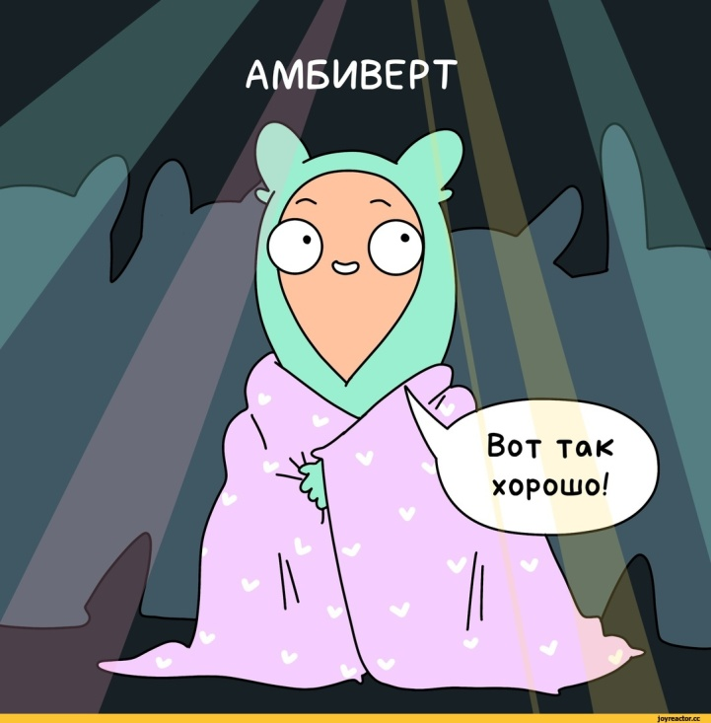

Как понять, кто я — интроверт, экстраверт или амбиверт
Тип личности | Доминирующие признаки
Интроверт | Не стремится попасть в шумные компании и на публичные мероприятия. Тяжело и долго переживает провалы и неудачи. Мало говорит и много слушает. Живет в мире своих фантазий. Сдерживает эмоции. Любит пофилософствовать. Привязывается навсегда, умеет хранить верность. Обладает терпеливостью. Дотошен, наблюдателен, акцентируется на деталях.
Экстраверт | Стремится заводить новые знакомства. Легок на подъем. Общителен, словоохотлив. Эмоционален. Все, что внутри мгновенно выплескивает наружу. Выставляет себя напоказ, мечтает быть в центре внимания. Не выносит одиночества. Ориентируется на мнения других.
Амбиверт | Хорошо понимает настроение других людей, интуитивен. Одинаково стабилен психологически в одиночестве и в компании. Выбор всегда делает исходя из собственных ощущений. Умеет приспособиться к внешним условиям. В зависимости от ситуации становится участником или наблюдателем. Выражает эмоции в адекватных дозах, не держит их в себе, но и не истерит.

Эго состояния Эрика Берна

Трансактный анализ Берна помогает понять причины наших проблем, возникающих и проявляющихся на уровне общения. Основа трансакционного анализа – три эго-состояния (Я-состояния. Лат. ego — «я»), взаимодействие которых определяет психологию поведения, качество нашей жизни, общения и здоровья.
Для многих из нас утро – это привычная последовательность действий: ванная – завтрак – поход на работу. Каждое из них совершается без раздумий, «на автопилоте». В такие моменты мы пребываем в состоянии контролирующего самого себя «Родителя».
В пути мы раскрепощаемся, беспричинно радуемся своему настроению, солнцу и пению птиц, свежести бодрящего воздуха и отличному утру, – мы позволяем проявиться своему внутреннему «Ребёнку».
Вдруг, метро, на котором мы обычно добираемся до офиса – закрыто. Мы вынуждены решать конкретную задачу – выбрать путь: доехать автобусами, поймать такси или поработать дома. Мы переключаемся из состояния «родительского автопилота» на «ручное управление», передавая инициативу «Взрослому».
Всего за несколько минут, по дороге в офис, мы побывали в разных состояниях эго – наших «Я». В каждый момент жизни наши чувства, мысли, слова, реакции и действия определяются одним из трех возможных эго-состояний:

Я – родитель Я- взрослый Я – ребёнок

Смена эго-состояний может происходить и происходит быстро и часто, а время от времени все состояния или же два из трех проявляются одновременно.

Я - родитель
В состоянии «Я-Родитель» человек копирует родительские образы поведения или образы авторитетов. Ощущает, мыслит, ведет беседу и реагирует на происходящее точно так же, как это делали родители в его детстве.
Согласно Берну, контролирующее состояние «Родителя» исполняет функцию совести и воздействует на человека даже в те моменты, когда его внешнее поведение определяют состояния Взрослого или Ребёнка. Зачастую, состояние «Родителя» используется в качестве модели при воспитании собственных детей. Поэтому новоиспечённый родитель, как правило, ведёт себя так же как с ним вели себя его родители. Если его ругали за разбитые тарелки, вскоре и он начнёт ругать своих детей. Эта реакция у него будет автоматическая, ему нужно учиться останавливать себя и включать внутреннего Взрослого.
«Родитель» проявляет себя в нашей способности делать что-то автоматически, в общих фразах и в манерах. Он любит констатировать: «Нельзя», «Необходимо», «Должен».

Что случается, если эго «Я-Родитель» с годами доминирует?
Человек, в состоянии которого жестко доминирует эго-родитель, легко впадает в другую крайность: пытается везде и всегда контролировать ситуацию. В случае неудачи, корит и пилит себя по любой причине, во всём, что с ним происходит ищет и находит свою вину.
Если подобный сценарий преобладает годами и десятилетиями, он становится причиной психосоматических расстройств. Пока родитель существует, сбежать от его контролирующего влияния на уровне закладываемых в детстве родительских программ-предписаний личность не сможет. Единственный способ вырваться из оков – переписать устаревшие родительские программы.
Заботливый Родитель – «живущий» в вас или в окружающих – это одно из самых счастливых состояний, которые может проявлять и испытывать человек. Он способен помогать, прощая ваши обиды и несовершенства. Он находит в этом удовольствие, поэтому такая помощь всегда окажется вовремя и воспринимается естественно, без напряжения. Всё что требует взамен Заботливый Родитель – это чуточку внимания к своей персоне.
Контролирующий Родитель всегда и везде стремится «Вышибить клин клином». Человек в этом состоянии будет снова и снова обращать внимание на ваши ошибки и слабости, подчеркивать своё превосходство и наставлять на путь истинный по поводу и без повода.
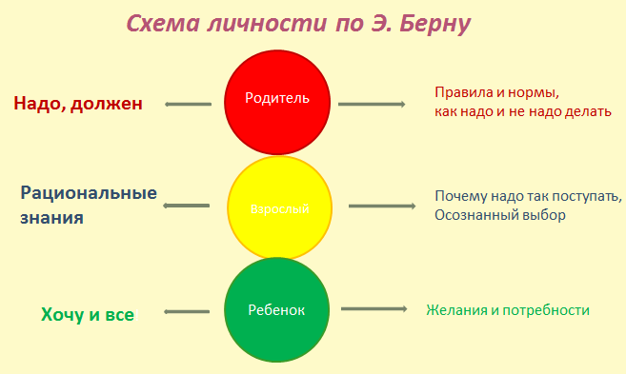
Я - ребёнок
В каждом из нас до седых волос продолжает жить ребёнок. Время от времени, он проявляет себя в зрелой жизни совершенно по-детски – оперируя теми же чувствами, словами и мыслями, действуя, играя и реагируя так же, как в возрасте 2-6 лет. В такие моменты мы проживаем жизнь в состоянии «Я-Ребёнок», вновь и вновь возвращаясь к своим детским переживаниям, но уже с позиции зрелой личности. По сути, «Ребёнок» – это тот кусочек детства, который нам удается сохранить до глубокой старости.
Именно эту часть человеческой личности Эрик Берн считает наиболее ценной. Пребывая в этом состоянии в любом возрасте мы позволяем себе счастье оставаться естественными – восторженными и милыми, радостными и печальными или упрямыми и покладистыми – такими же, какими были в своём детстве. Спонтанность, интуицию, искру творчества – ярче всего проявляющиеся в детском возрасте, мы переносим во взрослую жизнь и вновь проявляем в состоянии Ребёнка.

Что случается, если эго «Я-Ребёнок» с годами доминирует?
Жестко доминируя в зрелом возрасте, состояние Ребёнка может стать источником серьезных проблем. Потерпев даже мимолетную неудачу человек в состоянии «Я-Ребёнок» тут же находит козла отпущения – несовершенный мир, неискренних друзей, тупое начальство, вечно жалующуюся на жизнь семью или, за неимением более конкретных объектов, – карму и родовое проклятье. Следствие таких рассуждений – обвинительный приговор, который он выносит людям, миру и самому себе, разочарование жизнью, пренебрежение возможностью использовать полученный опыт для исключения подобных ошибок в будущем.
Как и в случае доминирования позиции «Я-Родитель», растянувшееся во времени постоянное пребывание в состоянии «Я-Ребёнок» и накапливание отрицательных эмоций в виде обид и ожесточения – фундамент для серьезных психосоматических заболеваний. Таких же последствий можно ждать, активно и систематически подавляя в себе «Ребёнка» из состояния «Я-Взрослый».
В зависимости от той роли, которые сыграли родители в воспитании человека в его раннем детстве, его Ребёнок может сформироваться Свободным или Адаптивным.
Пока мы сохраняем в себе Свободного Ребёнка, мы способны не только воспринимать жизнь, но удивляться и искренне радоваться её проявлениям. Мы способны забыть о возрасте, до слезинок хохотать над удачной доброй шуткой, испытывать детский восторг от ощущения единства с природой и её энергиями. Мы готовы расплыться в широкой улыбке отыскав единомышленника, беспричинно любить окружающих, находить смысл во всем, что происходит с нами и вокруг нас.
Адаптивный Ребёнок – это постоянные сомнения и комплексы. Его легко определить в окружении по «маске Жертвы» – постоянно озабоченному и тревожному выражению лица. Обычно эта маска полностью соответствует его внутреннему состоянию – напряжения, боязни сделать лишний или неверный шаг, сомнения, борьбы с самим собой по любому, даже самому незначительному поводу. Жизнь для него – это движение по заранее определенной траектории, причем то, какой будет эта траектория чаще выбирает не он.
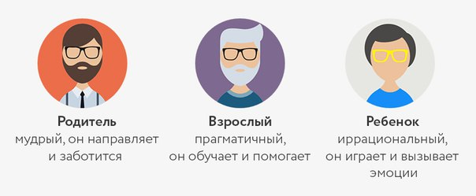

Я-Взрослый
В состоянии «Я-Взрослый» человек оценивает окружение и происходящее с ним объективно, способен просчитать вероятность и возможность тех или иных событий исходя из накопленного опыта. Находясь в этом состоянии, человек живёт по принципу «Здесь и сейчас», обмениваясь с миром чувственной и логической информацией подобно компьютеру – в режиме реального времени. В состоянии «Я-Взрослый» пребывает пешеход, переходящий улицу, хирург, проводящий операцию, или ученый, делающий доклад. Главные слова у Взрослого: «Это целесообразно», «Могу – не могу», «Давайте посчитаем», «Где польза?».

Что случается, если человек предпочитает руководствоваться эго «Я-Взрослый»?
Состояние «Я-Взрослый» предполагает адекватную оценку действительности и своих поступков, принятие ответственности за каждый из них. В позиции «Я-Взрослый» человек сохраняет возможность учиться на своих ошибках и использовать накопленный опыт для дальнейшего развития. Он не распинает себя за допущенные промахи, а принимает ответственность и идёт дальше.
Вместо того, чтобы тащить за собой тяжкий эмоциональный хвост ошибок и поражений, он использует новый шанс и находит верный путь для их исправления с минимальными энегозатратами. С другой стороны, находясь под постоянным контролем со стороны «Родителя» и «Ребёнка», «Я-Взрослый» теряет способность принимать взвешенные решения. И тогда весь свой заработок за полгода «Взрослый», попавший под влияние «Ребёнка», потратит на пышное празднование Нового Года.

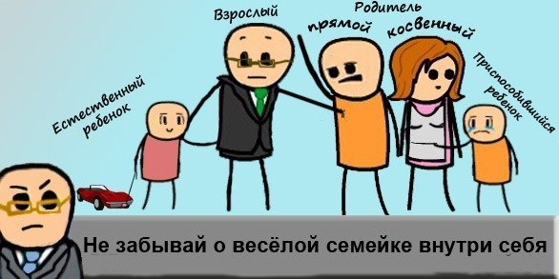

Домашнее задание
Тест «Интроверт или Экстраверт?»: https://clck.ru/FnEL9

Узнайте, к какому типу личности вы относитесь!

Результаты теста присылать педагогу в Вконтакте. Кураева Виктория Владимировна: (https://vk.com/kuraevav2).

